Configuració manual d'aplicacions en GNU/Linux per poder emprar el PROXY CAIB

En aquest document estan documentades les aplicacions que necessiten una configuració específica per poder emprar elproxy de la CAIB des de una estació de treball GNU/Linux.
En aquest document només aparéixen aplicacions que els scripts «caib-conf-proxy-*.sh» NO poden configurar, bé perquè cal configuració manual de l'usuari, bé perquè cal emprar algun tunel.

Índex
Teamviewer 1
package-data-downloader (ubuntu 12.02) 2
WGET 2
SSH 3
SQLDEVELOPER 4
openssl 4

Teamviewer
El teamviewer funciona bé però s'ha de posar un proxy diferent i autenticar-se mitjançant l'AD. Però l'usuari ha de tenir permissos de “skype”, ja que el teamviewer té un comportament similar al de skype.
S'ha de posar un dels proxys que NO empri ja el “CNTLM”, que sinó donarà conflicte d'autenticació.
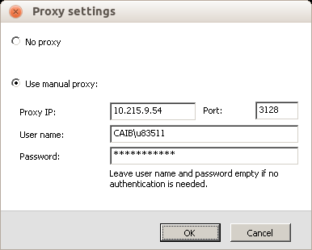

package-data-downloader (ubuntu 12.02)
https://bugs.launchpad.net/ubuntu/+source/cntlm/+bug/1009436
https://lists.ubuntu.com/archives/foundations-bugs/2012-June/095638.html
https://bugs.launchpad.net/ubuntu/+source/update-notifier/+bug/983559
Aquest programa s'encarrega de les descàrregues externes de l'instal·lador de paquets debian.
El problema és que empra la llibreria urlib de python i no funciona bé amb el proxy https://bugs.launchpad.net/ubuntu/+source/update-notifier/+bug/983559. En concret el que me passava és: https://bugs.launchpad.net/ubuntu/+source/update-notifier/+bug/983559/comments/10

Per solventar el problema se pot aplicar un pegat per a que empri wget en comptes de la llibreria.
El pegat està penjat al gforge: patch_ubuntu1202_package-data-downloader-caib
Aquest pegat s'ha d'aplicar cada vegada que s'actualitzi “package-data-downloader”.
cd /usr/lib/update-notifier/
sudo patch < /RUTACAP_PEGAT/patch_ubuntu1202_package-data-downloader-caib.diff

WGET
Wget interpreta la variable d'entorn no_proxy com a una llista de NOMS DE DOMINI (o subdominis).
Les IPs que se donin d'alta les ignora! SI HI HA ALGUN DOMINI DEL TIPUS XXXX.CAIB.ES amb IP externa
per exemple ibestat.caib.es (85.119.193.33) WGET la intentarà accedir directament i potser no funcioni.
Per exemple la web ibestat.caib.es sí que funciona, però altres no n'estic segur.
u83511@epreinf149:~$ wget ibestat.caib.es
--2014-07-24 11:30:07-- http://ibestat.caib.es/
Resolent ibestat.caib.es (ibestat.caib.es)... 85.119.193.33
S'està connectant a ibestat.caib.es (ibestat.caib.es)|85.119.193.33|:80... conectat.
HTTP: Petició enviada, esperant resposta... 302 Found
Localització: http://ibestat.caib.es/ibestat/ [el següent]
--2014-07-24 11:30:07-- http://ibestat.caib.es/ibestat/
S'està connectant a ibestat.caib.es (ibestat.caib.es)|85.119.193.33|:80... conectat.
HTTP: Petició enviada, esperant resposta... 302 Movido tempor?lmente
Localització: http://ibestat.caib.es/ibestat/inici [el següent]
--2014-07-24 11:30:07-- http://ibestat.caib.es/ibestat/inici
S'està connectant a ibestat.caib.es (ibestat.caib.es)|85.119.193.33|:80... conectat.
HTTP: Petició enviada, esperant resposta... 200 OK
Longitud: no especificat [text/html]
S'està desant a: «index.html.6»

[ <=> ] 69.534 9,47K/s en 7,2s

2014-07-24 11:30:14 (9,47 KB/s) - s'ha desat «index.html.6» [69534]

TODO: per millorar això fer el següent: (http://unix.stackexchange.com/questions/23452/set-a-network-range-in-the-no-proxy-environment-variable)
2) Rename wget to wget-original and write a wrapper script (called wget) that looks up the IP for the given URL's host, and determines if it should use the proxy or not:
#!/bin/bash
ip='';
for arg; do
# parse arg; if it's a URL, determine the IP address
done;
if [[ "$ip" =~ ^10\.1\. ]]; then
wget-original --no-proxy "$@";
else
wget-original "$@";
fi;

SSH
Al client ssh s'ha de configurar el proxy per cada servidor extern al que volguem accedir dins .ssh/config:

Per exemple, per connectar-se a XXXXX.info:
Host XXXXX.info
ProxyCommand nc -X connect -x localhost:3128 %h %p

SQLDEVELOPER
El SQLDEVELOPER necessita accés a internet per actualitzacions.
Si no fu
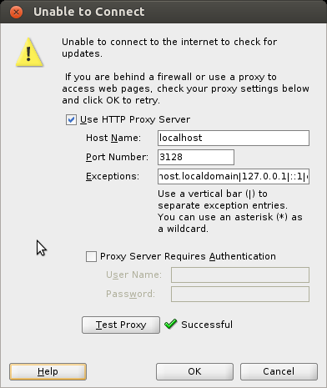

openssl
L'openssl NO té suport per a proxy (hi ha un parche però no s'aplica per para a upstream http://rt.openssl.org/Ticket/Display.html?id=2651&user=guest&pass=guest ), s'ha d'emprar un tunel.
Per exemple, per obtenir els certificats d'un servidor web:
Normalment fariem:
openssl s_client -connect wikipedia.org:443 -showcerts
Però com que hi ha el proxy, hem de executar:
proxytunnel -d wikipedia.org:443 -a 7000 &
I després ja podem executar:
openssl s_client -connect localhost:7000 -showcerts

En canvi per fer una validació ocsp sí que permet emprar un proxy (via -path en comptes de -url):
ospenssl ocsp -issuer ANF_Global_Root_CA_SHA1.pem -cert ANF_Assured_ID_CA1_SHA1.pem -text -host localhost:3128 -path http://ocsp.anf.es/spain/AV

SVN
El SVN no té suport per a proxy (quan s'empra el protocol svn://), s'ha d'emprar un tunel.
Per exemple, per fer un checkout del sistra:
Normalment fariem:
svn checkout svn://svn.code.sf.net/p/sistra/code/ sistra-code
Però com que hi ha el proxy, hem de executar:
proxytunnel -d svn.code.sf.net:3690 -a 7000 &
I després ja podem executar:
svn checkout svn://localhost:7000/p/sistra/code/ sistra-code

en acabar hem t'aturar el tunnel: killall proxytunnel

